Спортивное развлечение «Веселые старты» (старший дошкольный возраст)
Задачи:
- Создать у детей положительное эмоциональное настроение;
- Способствовать укреплению здоровья детей;
- Развитие спортивных и двигательных навыков у детей;
- Развитие физических качеств: силы, ловкости, выносливости, быстроты;
- Воспитание чувства товарищества и взаимопомощи.
Оборудование: Стойки с названиями команд («Солнышко» и «Успех»); контрольные стойки; гимнастические скамейки; кегли; гимнастические палки (плоские); мячи массажные; корзины (2-х цветов); шарики (2-х цветов); мячи (средние). Медали. Фонограмма.
Ход развлечения:
Звучит фонограмма песни «Герои спорта». Дети под музыку входят в зал, делая круг по залу, и садятся на стульчики.
Ведущий: Здравствуйте, ребята и наши гости! Приветствуем вас на нашем спортивном празднике «Веселые старты». Заниматься физкультурой полезно, веселой физкультурой вдвойне. Ведь каждая минута занятий спортом продлевает жизнь человека на один час, а веселым – на два. Сегодня мы собрались в этом зале, чтобы получить заряд бодрости, блеснуть эрудицией и поболеть за команды, которые примут участие в наших соревнованиях. Наши ребята знают стихи о спорте.
Со спортом нужно подружиться.
Всем тем, кто с ним еще не дружен.
Поможет вам он всем взбодриться.
Он для здоровья очень нужен.
Ведущий: Участвовать в наших соревнованиях будут две команды «Солнышко» и «Успех». А оценивать успехи наших команд будет жюри (представление жюри). Попросим команды занять свои места на линии старта (команды строятся на старте). Начинаем наши соревнования!
Ведущий 1. Спортсмены всегда: сильные, ловкие, смелые, красивые. А все благодаря спорту и… Зарядке!

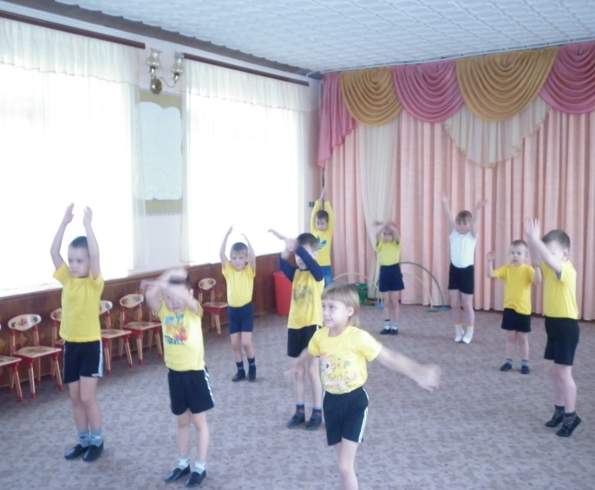

Первая эстафета называется «Кто быстрее проползет по скамейке».
Эстафета «Кто быстрее проползет по скамейке» (Проползти по гимнастической скамейке на животе, обежать контрольную стайку, обратно бегом, передать эстафету следующему).
Слово жюри (итоги эстафеты)
Ведущий: Следующая эстафета называется «Быстрые ноги».
Эстафета «Быстрые ноги» (Пробежать «змейкой» между кеглями, обежать контрольную стойку, обратно бегом, передать эстафету следующему)..

Ведущий: А сейчас мы отдохнем (дети садятся на стульчики). Ребята, а вы умеете разгадывать загадки? (ответы детей). Сейчас мы это проверим (загадывает спортивные загадки)..
Загадки:
И мальчишки, и девчонки
Очень любят нас зимой,
Режут лёд узором тонким,
Не хотят идти домой.
Мы изящны и легки,
Мы – фигурные …(Коньки)
Во дворе с утра игра,
Разыгралась детвора.
Крики: "шайбу!", "мимо!", "бей!" -
Там идёт игра - ... (Хоккей)
В этом спорте игроки
Все ловки и высоки.
Любят в мяч они играть
И в кольцо его кидать.
Мячик звонко бьет об пол,
Значит, это ... (Баскетбол)
Здесь купаться и зимой
Сможем запросто с тобой.
Здесь научат нас нырять.
Как то место нам назвать? (Бассейн)
Кто по снегу быстро мчится,
Провалиться не боится? (Лыжник)
Он лежать совсем не хочет.
Если бросить, он подскочит.
Чуть ударишь, сразу вскачь,
Ну, конечно – это ... (Мяч)
Шустрый мяч и две ракетки.
Все удары чётки, метки.
До победного играть,
Никому не уступать! (Теннис)
Ведущий: Молодцы, ребята! Все загадки отгадали. А теперь, команды, просим занять свои места на старте (команды занимают места на старте). Продолжаем наши соревнования. Следующая эстафета называется «Чья команда быстрее передаст мяч».
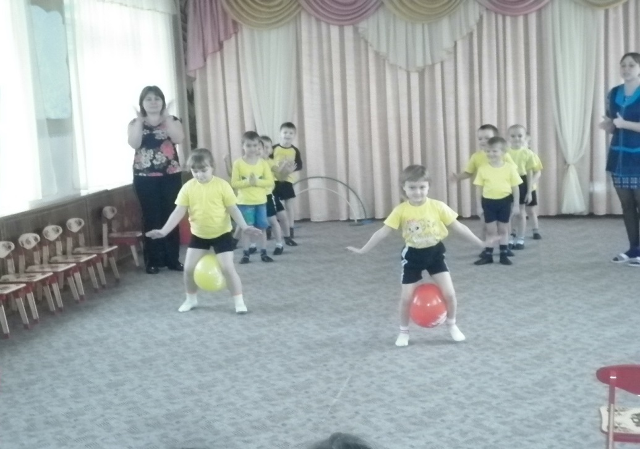
Эстафета «Чья команда быстрее передаст мяч» (Команды встают друг за другом (в колонну по одному, широко расставив ноги. Первые участники начинают прокатывать мяч между ног команды, все участники команды помогают. Последний участник берет в руки мяч и бежит в начало команды, прокатывает мяч и т.

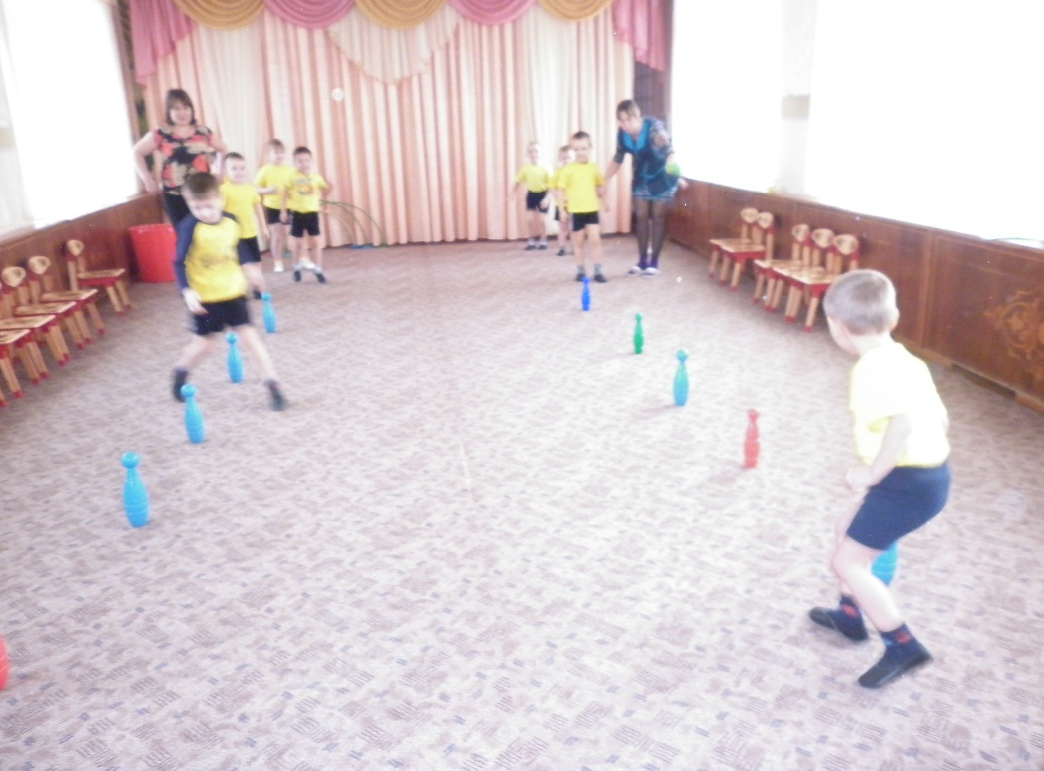

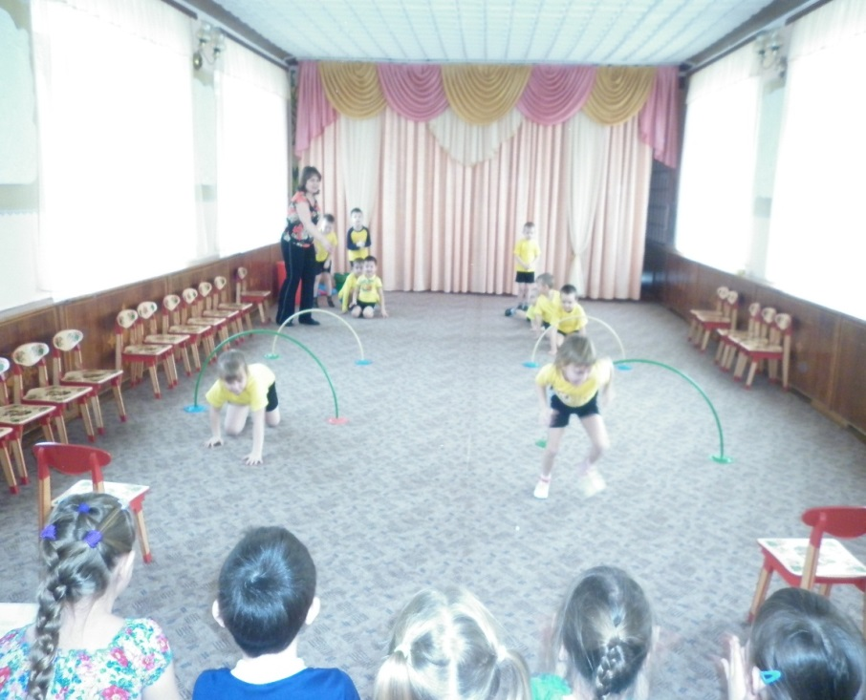

Ведущий: Настало время последней эстафеты, которая называется «Салют».
Эстафета «Салют» (По залу разбросаны шарики двух цветов (синие и красные). Перед каждой командой стоит корзина определенного цвета (красная или синяя). По сигналу все участники команд собирают в свою корзину шарики определенного цвета. Собрав все свои шарики, команда быстро строится друг за другом (в колонну по одному) за капитаном)
Ведущий: Вот и закончились наши соревнования.
А пока они совещаются, ребята нам дадут добрые советы.
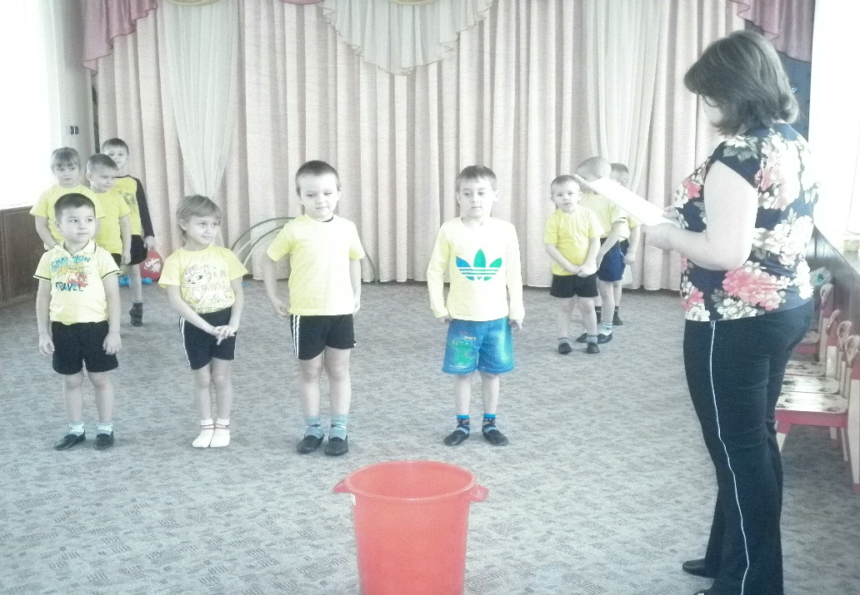

Дети читают стихи – добрые советы.
Добрые советы:
1-ый ребенок:
Всем ребятам наш совет!
И такое слово:
Спорт любите с малых лет -
Будете здоровы!
2-ой ребенок:
В мире нет рецепта лучше -
Будь со спортом неразлучен,
Проживешь сто лет -
Вот и весь секрет!
3-ий ребенок:
Приучай себя к порядку -
Делай каждый день зарядку,
Смейся веселей,
Будешь здоровей.
4-ый ребенок:
Спорт, ребята, очень нужен!
Мы со спортом крепко дружим!
Спорт - помощник, спорт - здоровье,
Спорт - игра, физкульт...
Все (хором): Ура!
Ведущий: Ну, ребята, молодцы!
В эстафете все вы были хороши!
Получайте-ка награды.
Поздравляем! Очень рады!
Подведение итогов соревнований. Награждение участников. Общее фото.
Ведущий: Вот и закончился наш праздник, давайте поаплодируем нашим участникам.
Пусть, как цветы, в краю родном
Растут ребята наши.
Пусть будут крепче с каждым днем
И с каждым годом краше!
Под музыку дети делают круг почета по залу и уходят в группу
